Беседы о портретной живописи

Беседа о портрете «Н.И. Пирогова» И.Е. Репина
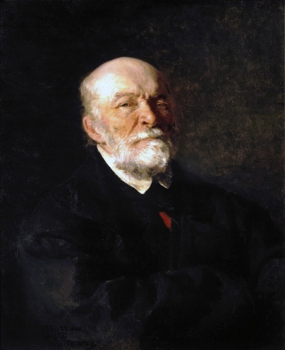
Ребята, сегодня мы с вами познакомимся с портретом великого русского хирурга «Н.И. Пирогова» (1881) художника И.Е. Репина. С самого начала творческого пути И. Репин стал одной из ключевых фигур отечественного реализма. Ему удалось охватить почти все стороны жизни российского общества XIX века, затронуть острые социальные проблемы, волновавшие большое количество людей.
Н.И. Пирогов был деятельным человеком, талантливым врачом, основоположником военно-полевой хирургии. Во время Крымской войны 1853-1856 года Пирогов впервые в истории отечественной медицины применил в лечении раненых конечностей гипсовую повязку, что позволило спасти многих солдат и офицеров от ампутации.
Репин, работая над портретом, решил не изображать Пирогова в профиль или фас. Он выбрал такой поворот, когда левая часть лица находится в тени, приглушая неприятное ощущение от физического дефекта глаза. Художник чувствует, что именно этот глаз может придать портрету необходимую остроту взгляда.
В: Посмотрите на взгляд Пирогова. Как его можно охарактеризовать.
О: Взгляд Пирогова сосредоточенный, внимательно смотрящий на зрителя.
В: Что выражает подобный взгляд.
О: Взгляд выражает пытливый ум, стремление к кипучей деятельности. Живая, острая мысль прослеживается во взоре хирурга, какие напряженные складки прорубила она между бровями, как энергично выдвинут вперед подбородок и как упрямо сжаты обрамленные глубокими морщинами волевые губы. Все это позволило Репину показать Пирогова как одного из умнейших людей своего времени.
В: Какой фон выбрал Репин для этого портрета.
О: Нейтральный, темный. Подобный фон позволяет отбросить малосущественные детали, акцентируя внимание зрителей на характерных чертах лица портретируемого.
В: Манера письма портрета способствует раскрытию темперамента портретируемого.
О: Способствует. Краска положена густо, плотно, порывистыми мазками, что отображает решительность и энергичность Пирогова.
В: Посмотрите на руки хирурга. Как они изображены художником.
О: Репин изобразил руки портретируемого, спрятанными в карманах. Во время позирования Пирогов все время хотел резким и нетерпеливым движением засунуть руки в карманы или рукава пальто. Данная особенность говорила о горячем беспокойном темпераменте, непрерывной жажде деятельности.
В:Исходя из использованных средств художественной выразительности, черт личности Пирогова, какой образ современника хотел показать художник в портрете.
О: Репин создал множество портретов людей из разных слоев русского сословного общества. Портреты ярких представителей отечественной культуры второй половины ХIХ века В.В. Стасова, М.П. Мусоргского, Л.Н. Толстого, Н.И. Пирогова были воплощением типических черт передовых людей своего времени, среди которых следует отметить принципиальность, широкий кругозор, стремление к активной деятельности.
В: Н.И. Пирогов был человеком талантливым и неординарным. Как вы думаете, какая идея побудила художника к созданию этого портрета.
О: Идея сохранения исторической памяти о личности Н.И. Пирогова, которому была свойственна активность, воля и гибкий ум, что импонировало Репину, раскрывало образ думающего, передового человека своей эпохи. Об этом не раз говорил Репин своим друзьям, художникам товарищества передвижных художественных выставок.

Беседа о портрете «Ф. Шаляпина» Б.М. Кусдодиева
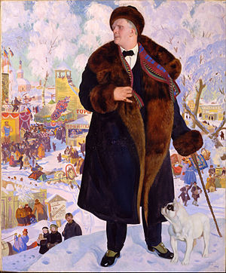
Ребята, сегодня мы с вами познакомимся с портретом «Ф. Шаляпина» (1922) Б.М. Кустодиева — знаменитого русского живописца, театрального художника и великолепного портретиста. Для творчества Б.М. Кустодиева характерны сцены из крестьянского и купеческого быта, ярмарок, народных гуляний. Художнику удалось найти свой стиль, в котором понимание русского национального характера сопряжено с художественными открытиями импрессионизма и модерна.
Ф.И. Шаляпин русский оперный певец начала XX века, солист Большого и Мариинского театра. Талант Шаляпина как оперного певца был признан во всем мире еще при его жизни. Современники отмечали прирожденную музыкальность Шаляпина, яркие вокальные данные и необыкновенное актерское мастерство (для активизации внимания учащихся учитель дает послушать фрагменты музыкальных произведений, исполненных Ф.И. Шаляпиным).
В: Посмотрите на формат, выбранный художником для портрета.
Какой он.
О: Вертикальный, вытянутый.
В: Почему художник выбрал такой формат.
О: Вертикальный формат придает образу Ф. Шаляпина ощущение возвышенности и величественности, подчеркивая значимость личности, творческого наследия оперного певца.
В: Обратите внимание на масштаб фигуры Шаляпина в границах формата. Фигура большая или маленькая.
О: Большая. Художник изображает портретируемого во всю высоту формата, что усиливает величественность его образа.
В: Как можно описать позу в которой стоит Ф.И. Шаляпин.
О: Шаляпин стоит вальяжно, уверенно, что выражает спокойствие и внутреннею свободу оперного певца. Великолепная шуба распахнута, мизинец левой руки оставлен, чтобы был виден перстень с драгоценным камнем. На ногах певца модные ботинки на пуговках, серая замша и черный лак. Ходить в такой обуви по снежным склонам не просто, поэтому Шаляпин опирается на деревянную трость.
В: Посмотрите на взор Шаляпина. Куда он обращен.
О: Взор Шаляпина обращен вдаль, как будто он наблюдает за праздничными гуляньями, разворачивающимися вокруг него. Ощущение праздника создает светлый цветовой колорит портрета, простор зимнего пейзажа со множеством людей на дальнем плане.
В: Как вы думаете, использованные Кустодиевым средства художественной выразительности, положение фигуры оперного певца выражают образ русского человека той эпохи к которой принадлежал художник.
О: Главный темой творчества Кустодиева было изображение удивительной, красочной Руси во всей щедрости и довольствии, которая была в воображении художника. В этой Руси живут грузные купцы в меховых шубах и шапках, красавицы купчихи. Герои Кустодиева выражают красоту, силу духа русского народа, характерную для представителей самых разных сословий.
В: Если Кустодиев в портрете Ф. Шаляпина показал такой образ русского человека, какая идея заложена художником в этом произведении.
О: Идея широты, размаха, таланта русского народа, которые представлены в образе Ф.И. Шаляпина. Может быть, больше нигде размышления Б. Кустодиева о национальном своеобразии, уникальности культуры России не нашли конкретного воплощения, как в данном портрете.

Беседа о портрете «Кукрыниксов» П.Д. Корина
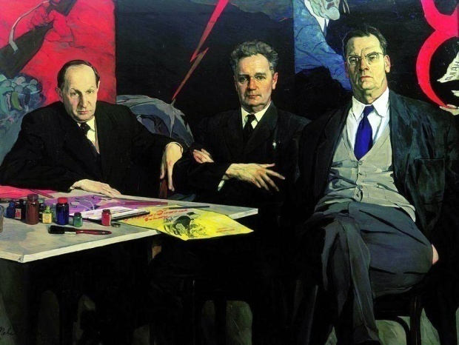
Ребята, сегодня мы с вами познакомимся с портретом «Кукрыниксов» (1958) П.Д. Корина, народного художника СССР, монументалиста, автора большого количества портретов и жанровых композиций. Наиболее известными работами художника являются триптих «Александр Невский», мозаики станций Московского метро Комсомольская и Павелецкая. В портретах Корина ощущается интерес к внутреннему миру человека, характеру и чувствам портретируемых.
Кукрыниксы - это творческий коллектив советских художников-графиков состоявший из членов Академии Художеств СССР: Михаила Куприянова, Порфирия Крылова и Николая Соколова. Творческий псевдоним «Кукрыниксы» составлен из первых слогов фамилий Куприянова и Крылова, а также первых трёх букв имени и первой буквы фамилии Николая Соколова.
Кукрыниксы были непревзойденными мастерами политической сатиры и плаката. Они создавали едкие карикатуры, высмеивающие различных общественных и политических деятелей. Работы художников построены на контрастности цвета, тональных отношений, отличались высокой степенью выразительности (для активизации внимания учащихся учитель показывает работы Кукрыниксов).
Перед нами групповой портрет Кукрыниксов. Слева изображен П.Н. Крылов, в центре Н.А. Соколов, справа М.В. Куприянов.
В: Какой формат выбрал художник для портрета.
О: Горизонтальный
В: Для чего художники использует в своих произведениях горизонтальный формат.
О: Горизонтальный формат используют художники для организации развернутого действия, большого повествования. Горизонтальный формат в Кукрыниксах необходим П. Корину для подробного изображения обстановки комнаты в которой находятся художники.
В: По обстановке в комнате можно понять что перед нами мастерская Кукрыниксов.
О: Можно. В левой части композиции находится большой стол с кистью и красками. На дальнем плане в качестве фона изображены фрагменты плакатов, выполненных художниками.
В: Какие по цвету эти плакаты.
О: Плакаты контрастные, насыщенные, привлекают к себе внимание, подчеркивая боевой дух сатирического искусства Кукрыниксов.
В: Обратите внимание на позы фигур и выражение лиц портретируемых. Они позволяют понять характер, темперамент каждого из них.
О: Позволяют. Мы видим проницательного Крылова, внимательно смотрящего на зрителя, вдумчивого Соколова со сцепленными руками, волю и решительность Куприянова, свободно сидящего на стуле в расстегнутом пиджаке, уверенно смотрящего в вдаль.
В: Учитывая особенности образов Кукпыниксов, каким советского художника начала XX видел П.Д. Корин.
О: Целеустремленным, волевыми человеком, имеющим собственные убеждения, взгляд на окружающий мир, который выражается в творчестве. Именно это в карикатурах и плакатах делали Кукрыниксы.
В: Какая идея портрета Кукрыниксов П.Д. Корина.
О: Идея крепкого творческого союза талантливых людей, основанная на понимании общественного долга художника, высоком чувстве патриотизма, стремлении создать произведения искусства, нужные народу. Единство общественных идеалов и художественных воззрений, тесная личная дружба и общность творческих интересов сплотили трех участников коллектива Кукрыниксы: Михаила Васильевича Куприянова, Порфирия Никитича Крылова и Николая Александровича Соколова в единое целое.

Беседа о портрете «Сказителя былин» И.Н. Крамского
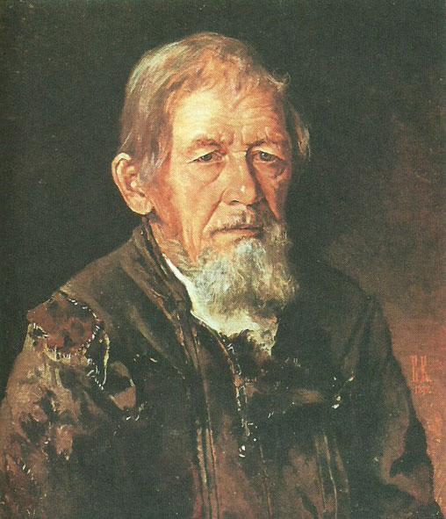
Ребята, сегодня мы с вами познакомимся с портретом «Сказителя былин» художника И.Н. Крамского, мастера жанровой, исторической и портретной живописи.
В конце XIX века в русском обществе возник особый интерес к народному творчеству. Многие этнографы, исследователи русской культуры начали собирать сказки былины, стремясь сохранить то что передавалось в нашим народом из поколение в поколение. Народным фольклором интересовались и композиторы. М.И. Глинка по мотивам народной плясовой песни «Комаринская» сочинил одноименную увертюру в которой по словам П.И. Чайсковского заключена вся русская симфоническая музыка.
Сказителями былин порой самые были обычные крестьяне, обладавшие феноменальной памятью, знавшие огромное количество легенд и народных поверий.
В: Посмотрите на лицо сказителя. Как его можно описать.
О: Перед нами пожилой человек. В глазах читается усталость. Губы героя, кажется, могут выразить любую эмоцию – ещё мгновения и кончики поползут вверх, превратив морщинистое лицо в приветливое и доброжелательное, или же, наоборот, старик ещё больше насупится и нахмурится, чтобы рассказать о чём-то драматическом и напряжённом.
В: Какая одежда у сказителя
О: Бедная, требующая починки, подчеркивая нищету героя.
Действительно, сказители былин по сути занимались попрошайничеством, путешествую по деревням со своими историями. Г
В: Какой фон выбрал Крамской для этого портрета.
О:Нейтральный, темный. Подобный фон позволяет отбросить малосущественные детали, акцентируя внимание зрителей на характерных чертах лица портретируемого.
В: Какой образ сказителя создал Крамской в своем произведении.
О:Образ уставшего и измученного человека, имеющего богатый жизненный опыт, сохранившего чувство собственного достоинства. Такие на первый взгляд невзрачные люди были хранителями народной культуры, которая осталась в виде сказок, песен и баллад.
В:Какая идея заложена художником в этом произведении.
О:Идея уважения к человеку вне зависимости от его социального статуса и материального положения. Крамской как и все художники-передвижники стремился показать недостатки, противоречия русского сословного общества второй половины XIX века.

Беседа о портрете «Сестер Гагариных» В.Л. Боровиковского
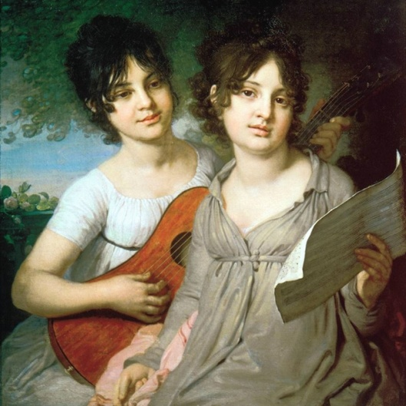
Ребята, сегодня мы с вами познакомимся с групповым портретом «Сестер Гагариных» (1795) художника-классициста конца XVIII начала XIX века В.Л. Боровиковского, мастера портретной живописи, академика Императорской академии художеств.
На рубеже XVIII - начала XIX века художник обратился к новому для него типу группового семейного портрета. К числу наиболее удачных относится портрет сестер Гагариных, представительниц древнего княжеского рода.
В: Посмотрите на формат выбранный художником для портрета. Какой он.
О: Квадратный
В: Почему художник выбрал именно такой формат.
О:Квадратный формат придает портрету устойчивость и неподвижность в отличие от вертикального формата, создающего ощущение возвышенности, величия главных героев картины. Боровиковский акцентирует внимание зрителей на образах сестер Гагариных, подчеркивая их красоту и женственность.
В: Обратите внимание на цветовую палитру портрета. Какая она.
О:Цветовая палитра портрета построена на сближенных тонах, сочетании розовых, охристых, голубых и жемчужно-белых оттенках. Такая цветовая палитра задает лиричное настроение портрета, придавая нежность образам, которые создал художник.
В:Исходя из композиции, сюжетной линии портрета какое любимое занятие было у сестер Гагариных.
О: Музыка. Младшая — играет на гитаре и смотрит в нотный лист, который держит старшая сестра. Изящные позы, живые глаза, нежные овалы юных лиц, тонкие переливы серебристо-серых, фиолетово-розовых и голубых тонов, приветливая природа. Изысканная ярко-красная гитара не вносит диссонанс, а лишь дополняет светлые образы сестер.
В: Каким видел В. Боровиковский образ дворянской девушки своей эпохи.
О: Художник в этой портрете создал образы молодых, образованных и скромных девушек, хранительниц семейного очага.
В: Какая идея заложена художником в этом произведении.
О: Идея красоты и юности, воплотившейся в летней природе, музыке и образах сестер Гагариных.

Беседа о портрете «П.А. Демидова» Д.Г. Левицкого
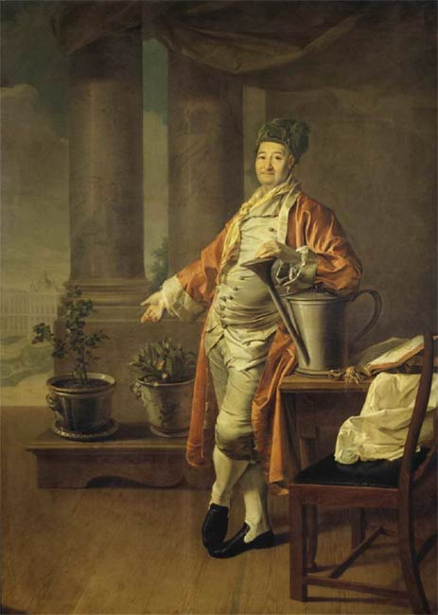
Ребята, сегодня мы с вами познакомимся с портретом «П.А. Демидова» (1773) Д.Г. Левицкого художника-классициста, преподавателя Императорской академии художеств мастера парадного и камерного портрета.
Прокопий Акинфеевич Демидов сын уральского горнопромышленника А.Н. Демидова был богатейшим человеком своего времени, склонного к чудачествам и никогда не состоявшим на государственной службе.
Любимым занятием П.Демидова являлось садоводство. Левой рукой промышленник опирается на лейку рядом с которой лежит раскрытая книга и луковицы растений. Правой рукой Демидов указывает на посаженные им растения и здание Воспитательного дома, обитатели которого так же как и растения нуждаются в заботе. Демидов являлся благотворителем этого образовательного учреждения.
В: Почему художник выбрал для портрета вертикальный формат.
О: Вертикальный формат выбрал художник для придание образу портретируемого ощущение возвышенности и величия, что подчеркивало его высокое положение в обществе.
В: Фигура портретируемого по тону светлее чем фон.
О: Светлее. Художник тоном акцентирует внимание зрителей на образе Демидова.
В: Во что одет портретируемый.
О: В домашний халате. Халат подчеркивал что Демидов не состоит на государственной службе, однако это не мешает ему заниматься общественно-полезными делами.
В: Какое выражение лица у портретируемого.
О: В выражении лица Демидова представлен широкий спектр эмоций, начиная от насмешки, заканчивая грустью. По характеру портретируемый был очень сложным человеком.
В: Какая идея заложена художников в этом произведении.
О:Раскрытие особенностей личности П.А. Демидова, которые проявлялись в образе жизни, характере и увлечениях портретирунмого.

Беседа о портрете «Захарка» А.Г. Венецианова
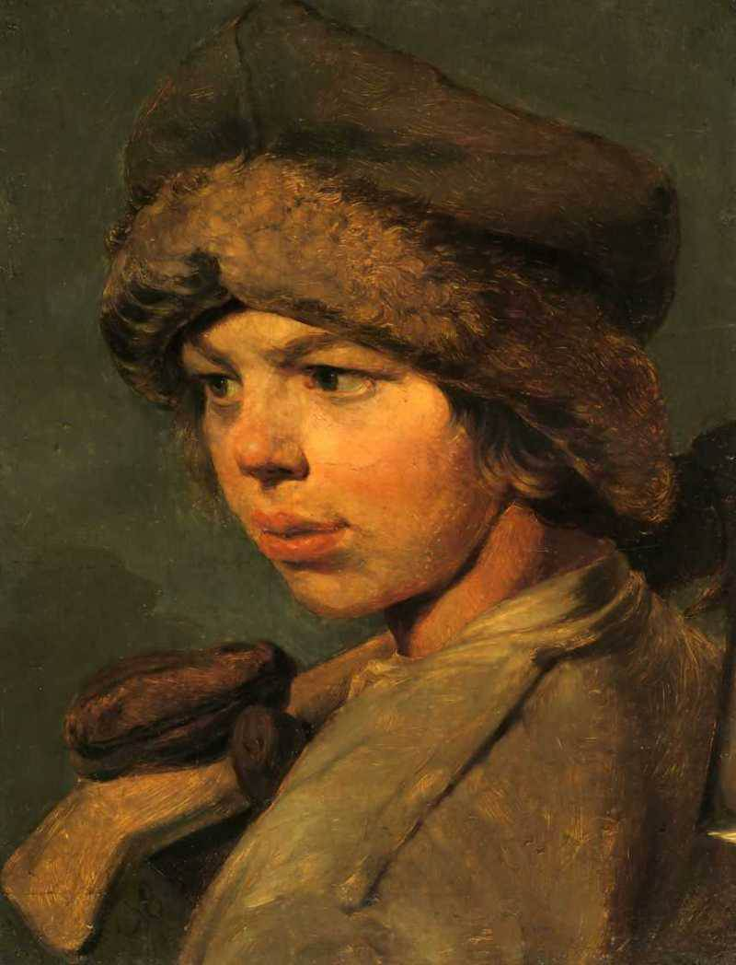
Ребята, сегодня мы с вами познакомимся с портретом «Захарка» (1825) живописца, мастера жанровых сцен из крестьянской жизни А.Г. Венецианова. Особенно хорошо художнику удавались образы детей. Венецианов открыл в своей деревне художественную школу для талантливых крестьянских ребятишек.
Моделью для портрета послужил реальный мальчик, сын крепостных крестьян Федула и Анны Степановных. Венецианов, проникнувшись симпатией к Захару , будет писать его еще не один раз. Отличительные особенности внешности Захарки широки скулы, растрепанные русые волосы, нос картошкой, пухлые губы и густые брови.
В: Какое выражение лица портретируемого
О:Лицо Захарки спокойное, не выражает какой-либо яркой эмоции. Мальчик погружен весь погружен в свои мысли. Взгляд Захарки совсем не детский. В нем ощущается серьезность и смышленость.
В:Какие средства художественной выразительности использует художник для акцентирования внимания зрителей на образе портретируемого.
О:Тон и колорит. Художник посредством темного фона, контрастирующего со светлым лицом мальчика, сдержанного цветового колорита, привлекают внимание зрителей к образу портретируемого.
В: Мы можем понять по портрету, что Захарка принадлежит к крестьянскому сословию.
О: Можем. На нем одета крестьянская меховая шапка, простая рубашка, рукавицы, которые мальчику явно велики.
В:Каким видел образ русского крестьянина своей эпохи А.Г. Венецианов.
О: Художник восхищался крестьянами. Он видел в крестьянах сильных людей, умеющих вести хозяйство, обладавший собственной уникальной культурой выраженной в традициях и обрядах.
В: Какая идея заложена художником в этом произведении.
О:Идея уважения к простым людям, русским крестьянам, имевшим собственные традиции, культуру, которая сегодня привлекает к себе внимание. А.Г. Венецианову создал поэтический образ крестьянской России, выраженный сельскими жанровыми композиции.

Беседа о портрете «Д.А. Державиной» В.Л. Боровиковского
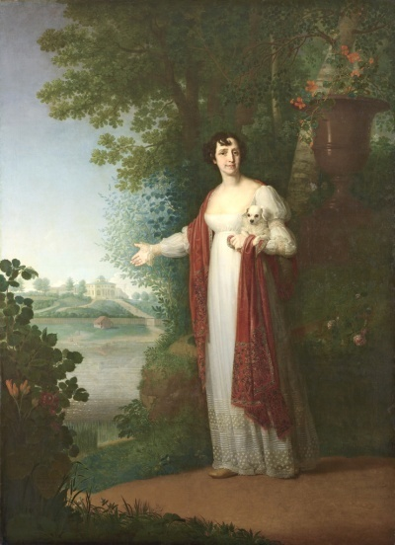

Ребята, сегодня мы с вами познакомимся с портретом «Д.А. Державиной» (1813) художника-классициста конца XVIII начала XIX века В.Л. Боровиковского, мастера портретной живописи, академика Императорской академии художеств.
Дарья Алексеевна Державина была женой государственного деятеля и виднейшего русского поэта XVIII века Г.Р. Державина, воспевшего ее в своих стихах под именем Милены.
Художник изобразил Державину на прогулке в уединении парка с любимой собачкой на руке. Радушным жестом руки она приглашает полюбоваться домом в Званке на берегу реки Волхов, имении Державиных, где семейство проводило летные месяцы.
В:Какие средства художественной выразительности использует художник для акцентирования внимания зрителей на образе портретируемого.
О:Художник использует вытянутый вертикальной формат придающей образу портретируемой ощущение возвышенности и величественности, что свойственно парадному портрету.
В:Художник использует цвет для акцентирования внимания зрителей на фигуре Д.А. Державиной.
О:Использует. Светлое платье Д.А. Державиной с ярко-красной накидкой на фоне зелени парка, голубого неба создают цветовой и тональный контраст, акцентирующий внимание зрителей на художественном образе портретируемой.
В Выражение лица и положение фигуры Д.А. Державиной позволяет понять ее настроение в портрете.
О:Позволяет. Державина стоит совершенно спокойно. Левой рукой она указывает на усадьбу, стоящую на берегу реки. В правой руке она держит небольшую собачку, любимицу Державиной. Лицо портретируемой излучает легкую улыбку, создает придает портрету ощущение радости и гармонии с окружающим миром.
В:Какой образ женщины аристократического происхождения своей хотел показать В.Л. Боровиковский в своем произведении.
О:Художник в этой портрете создал образ молодой, счастливой образованной женщины, хранительнице семейного очага.
В:Какая идея заложена художником в этом произведении.
О:Идея красоты и гармонии человека с окружающим миром, где нет войн и насилия, а только с единение с природой. В этом единение и гармонии с собой и находится Д.А. Державина.

Беседа о «Семейном портрете» К.Е. Маковского
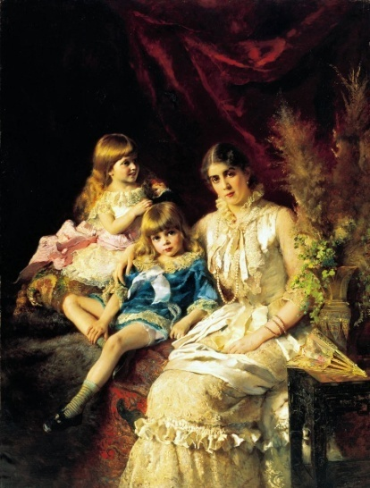
Ребята, сегодня мы с вами познакомимся с «Семейным портретом» (1882), художника К.Е. Маковского. К. Маковский в отличие от своего старшего брата - художника передвижника В. Маковского посвятил свое творчество эпохи Руси XVII века, в которой его привлекали антураж царский палат, великолепие расшитых золотом и жемчугами нарядов. Художник был великолепным портретистом. Вся русская знать мечтала быть запечатленной кистью мастера, а члены царской фамилии называли его «своим художником».
В «Семейном портрете» Маковский изобразил свою жену Ю.П. Леткову с детьми Сергеем (будущем художественным критиком) и Еленой (ставшей скульптором и графиком).
В:Какие средства художественной выразительности использует художник для акцентирования внимания зрителей на образах портретируемых.
О:Тоннальные отношения. Темный фон контрастируя со светлыми фигурами привлекает внимание зрителей к образам портретируемых
В: Какое настроение у каждого из портретируемых.
О:Жена художника излучает легкую улыбку, обняла своего сына, внимательно смотрящего на зрителя. Девочка, наоборот, внимательно смотрит на маму, широко улыбаясь, держа цветок в руке. Вся портретная группа исполнена радостным настроением, создающим атмосферу тепла и уюта.
В:Влияет цветовая палитра художника на настроение в портрете.
О:Влияет. Цветовая палитра художника насыщенная и контрастная. Оттенки синего, белого, красного, розового цвета придают портрету нарядность создавая ощущение праздника.
В:Каким образом видел свою семейную жизнь в портрете К.Е. Маковский.
О:Семья для художника была главной опорой в жизни. Насыщенная цветовая палитра, детально прописанные образы жены и детей, говорят о большой любви художника к своей семье.
В:Какая идея заложена художником в этом произведении.
О:Идея любви и верности. Понимание семьи как самой главной опоры в жизни человека.

